PRESSEMITTEILUNG

Schwerin/Stralsund_16.02.2023

CO₂-Bilanz erstellen: Wege zum klimaneutralen Unternehmen

Stammtisch zeigt, wie Unternehmen ihren Einfluss auf Umwelt und Klima reduzieren

SCHWERIN / STRALSUND_ Der Ausstoß von Treibhausgasen schädigt nicht nur das Klima, sondern wird mit der steigenden CO₂-Abgabe auch zum relevanten Kostenpunkt für die mehr als 50.000 kleinen und mittleren Unternehmen in Mecklenburg-Vorpommern. Um diesen in Zukunft möglichst gering zu halten bzw. zu vermeiden, gilt es, Ressourcen so effizient wie möglich einzusetzen und erneuerbare Energien zu nutzen. Bevor Maßnahmen umgesetzt werden, müssen jedoch zunächst die relevanten Verursacher identifiziert werden. Genau diese lassen sich mit einer Treibhausgasbilanz ermitteln. Wie Unternehmen diese erstellen können, zeigt der MVeffizient-Online-Stammtisch der Landesenergie- und Klimaschutzagentur MV (LEKA MV) am 21. Februar ab 17:00 Uhr.

Als Referenten sind Sarah Trabazo-Neff und Konstantin Pfoser von der Agentur 2020 aus Schwerin dabei. Die Nachhaltigkeitsberatung Agentur 2020 ist auf Transformationsprozesse und strategische Kommunikation spezialisiert. Sie begleitet Unternehmen und Organisationen bei der Nachhaltigkeitstransformation, bei Prozessoptimierungen zur Ressourcenschonung sowie einer ehrlichen und authentischen Kommunikation ohne Greenwashing. „Sich als Unternehmen mit seinen Auswirkungen auf Umwelt und Klima auseinanderzusetzen ist aus verschiedenen Perspektiven geboten. Das ist kein „nice to have“ oder Trend, sondern Voraussetzung für den langfristigen Fortbestand des Betriebs. Die Gründe sind vielfältig: von der kommenden gesetzlichen Regulatorik zur Berichterstattung über die Erwartungen von Mitarbeitenden oder die Resilienz der eigenen Lieferkette bis hin zu finanziellen Mehrbelastungen für schädliches Verhalten durch die Einpreisung von Umweltauswirkungen“, erklärt Beraterin Trabazo-Neff. „Neben der Verantwortung für zukünftige Generationen gehört es einfach zum unternehmerischen Risikomanagement, sich aktiv und ernsthaft mit den Facetten der Nachhaltigkeit auseinanderzusetzen“, ergänzt Pfoser. Während des Stammtisches erfahren die Teilnehmer/innen von Trabazo-Neff und Pfoser für welche Unternehmen eine Treibhausgasbilanz Pflicht wird und informieren über die Vorteile, den Umfang, kostenfreie Tools sowie die Grenzen des CO₂-Ausgleichs.

Anschließend zeigt der Technischer Berater der LEKA MV, Arne Rakel, Möglichkeiten auf, wie Unternehmen ihre CO₂-Emissionen reduzieren können und welche Fördermittel für die Transformation hin zum klimaneutralen Betrieb vom Bund verfügbar sind. „Der Weg dahin besteht aus relativ klaren Schritten: Zuerst müssen die Verbräuche gemessen werden. Damit lässt sich dann die Treibhausgas-Startbilanz erstellen. An zweiter Stelle steht die Einsparung von Verlusten, also die Reduzierung des Energieverbrauchs mittels Effizienzmaßnahmen. Der Bedarf an Energie, der dann noch benötigt wird, muss schlussendlich durch erneuerbare Energien gedeckt werden – entweder durch Eigenerzeugung oder Einkauf“ erläutert der Technische Berater. Aus der Praxis stellt Kerstin Kopp, Kommunikationsmanagerin der LEKA MV, die Zertifizierung der Agentur als klimaneutrales Unternehmen vor und zeigt, was beim Ausgleich der nicht-vermeidbaren Emissionen wichtig ist.

Nach den Vorträgen haben die Teilnehmer die Möglichkeit, Fragen an die Referenten zu stellen. Die Teilnahme am MVeffizient-Online-Stammtisch ist von jedem Ort möglich. Kostenfreie Anmeldung unter www.mv-effizient.de.
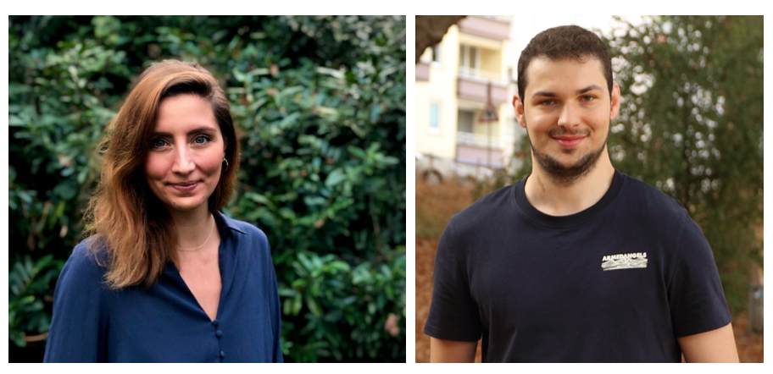
BU: Sarah Trabazo-Neff und Konstantin Poser von der Agentur 2020 beraten Unternehmen zum Thema Nachhaltigkeit (Fotos: Agentur 2020)

Über die Landesenergie- und Klimaschutzagentur Mecklenburg-Vorpommern GmbH
Die Landesenergie- und Klimaschutzagentur Mecklenburg-Vorpommern GmbH (LEKA MV) wurde 2016 gegründet und ist mit den drei Standorten Stralsund, Schwerin und Neustrelitz landesweit aktiv. Als landeseigene Einrichtung berät die LEKA MV Kommunen, Unternehmen und Bürger kostenlos und neutral in allen Fragen der Energieeffizienz und der Energiewende. Darüber hinaus vernetzt die LEKA MV in eigenen Schulungen und Veranstaltungen die landesweiten Akteure der Energiewende, vermittelt Wissen an Entscheidungsträger und berät zu Fördermöglichkeiten. Weitere Informationen unter www.leka-mv.de.

Über die Kampagne MVeffizient
MVeffizient ist die Kampagne für mehr Energieeffizienz in Mecklenburg-Vorpommern und wird von der Landesenergie- und Klimaschutzagentur Mecklenburg-Vorpommern GmbH (LEKA MV) im Auftrag des Ministeriums für Klimaschutz, Landwirtschaft, ländliche Räume und Umwelt durchgeführt. Insgesamt informieren drei Mitarbeiter/innen Firmen rund um die Themen Energieeffizienz und mögliche Energieeinsparmaßnahmen. Die Unternehmensberatung wird voraussichtlich bis Juni 2027 fortgeführt und mit Mitteln aus dem Europäischen Fonds für Regionale Entwicklung (EFRE) gefördert. Weitere Infos unter www.mv-effizient.de.

Fotos und Text stehen unter folgendem Link zum Download zur Verfügung: https://www.mv-effizient.de/presse/pressemitteilungen/ bzw. www.mv-effizient.de/presse/pressematerial/

Pressekontakt:
Landesenergie- und Klimaschutzagentur Mecklenburg-Vorpommern GmbH
Kerstin Kopp
Bertha-von-Suttner-Str. 5 | 19061 Schwerin
Tel.: 0385 3031640
E-Mail: kerstin.kopp@leka-mv.de

